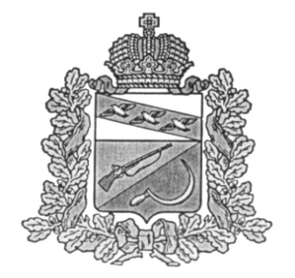

**СОБРАНИЕ ДЕПУТАТОВ**

**КРИВЦОВСКОГО СЕЛЬСОВЕТА**

ЩИГРОВСКОГО РАЙОНА

**РЕШЕНИЕ**

ПРОЕКТ

Об осуществлении Администрацией

Кривцовского сельсовета Щигровского района

части полномочий муниципального района

«Щигровский район» Курской области

Рассмотрев решение Представительного Собрания Щигровского района Курской области от 26.02.2020 года № 92-4-ПС «О передаче к осуществлению части полномочий муниципального района «Щигровский район» Курской области сельским поселениям Щигровского района Курской области на 2020 год», руководствуясь Федеральным законом от 06.10.2003 года № 131-ФЗ «Об общих принципах организации местного самоуправления в Российской Федерации» (с изменениями и дополнениями), Бюджетным кодексом РФ, Уставом муниципального образования «Кривцовский сельсовет» Щигровского района, Собрание депутатов Кривцовского сельсовета Щигровского района решило:

1. Принять к осуществлению Администрацией Кривцовского сельсовета Щигровского района часть полномочий муниципального района «Щигровский район» Курской области по:

- организации в границах поселения водоснабжения населения следующих объектов:

«Водоснабжение д. Кривцовка Кривцовского сельсовета Щигровского района Курской области» (разработка ПСД);

- утверждению на основе генеральных планов поселений документации по планировке территории (проект планировки и проект межевания) для размещения объектов:

«Водоснабжение д. Кривцовка Кривцовского сельсовета Щигровского района Курской области» (разработка ПСД);

- исследованию системы водоснабжения и разработке методологических основ по ее эффективному управлению на территории Кривцовского сельсовета Щигровского района (1 объект);

- организации в границах поселения содержания автомобильных дорог в зимний период (очистка снега) в пределах полномочий, установленных законодательством Российской Федерации;

2. Поручить Главе Кривцовского сельсовета Щигровского района заключить соглашение с администрацией Щигровского района Курской области о передаче осуществления части полномочий согласно пункту 1 данного решения.

3. Решение вступает в силу со дня его обнародования и распространяется на правоотношения, возникшие с 01 января 2020 года.

Председатель Собрания депутатов

Кривцовского сельсовета

Щигровского района Е.А. Стебеняева

Глава Кривцовского сельсовета И.В. Болычева